Правила поведения  во время летних каникул  * Соблюдай правила дорожного движения.  * Соблюдай правила пожарной безопасности и обращения с электроприборами.  * Соблюдай правила поведения в общественных местах.  * Соблюдай правила личной безопасности на улице.  * Соблюдай правила безопасного поведения на воде летом.  * Соблюдай правила поведения, когда ты дома один.  * Не играй с острыми, колющими, режущими, легковоспламеняющимися, взрывоопасными предметами.  Номера телефонов экстренных служб:  * 01 - Пожарная охрана и спасатели  * 02 - Полиция  * 03 - Скорая помощь  * 04 – Газовая аварийная служба   |  | 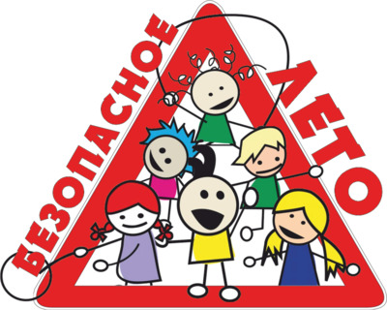  Родители!  Внушите своим детям 7 «НЕ»:  1. Не открывайте дверь незнакомым людям.  2. Не ходи никуда с незнакомыми людьми, как бы они не уговаривали и что бы интересное не предлагали.  3. Не разговаривай с незнакомыми и малознакомыми людьми, не бери от них подарки.  4. Не садись в машину с незнакомыми людьми.  5. Не играй на улице с наступлением темноты.  6. Не входи в подъезд с незнакомыми людьми.  7. Не сиди на подоконнике. |  | Буклет для детей  и их родителей    Комиссия по делам  несовершеннолетних  и защите их прав  при Администрации  Орловского района  п. Орловский  ул. Пионерская, 75  31-1-75
Уважаемые родители!  С началом каникул детей подстерегает повышенная опасность на дорогах, у водоемов, на игровых площадках, в садах и во дворах.  Чтобы дети были отдохнувшими, здоровыми надо помнить ряд правил и условий при организации их отдыха с родителями, родственниками, друзьями:  * формируйте у детей навыки обеспечения личной безопасности;  * проведите с детьми индивидуальные беседы, объяснив важные правила, соблюдение которых поможет сохранить жизнь;  * решите проблему свободного времени детей;  * помните: поздним вечером и ночью (после 22.00) детям и подросткам запрещено появляться на улице без сопровождения взрослых;  * постоянно будьте в курсе, где и с кем Ваш ребенок, контролируйте место пребывания детей;  * не разрешайте разговаривать с незнакомыми людьми, объясните ребенку, что он имеет полное право сказать «НЕТ» всегда и кому угодно, если этот «кто-то» пытается причинить ему вред;  * чтобы не стать жертвой или виновником до-рожно -транспортного происшествия, обучите детей правилам дорожного движения, научите их быть предельно внимательными на дороге и в общественном транспорте;  * проявляйте осторожность и соблюдайте все требования безопасности, находясь с детьми на игровой или спортивной площадке, в походе;  * изучите с детьми правила езды на велосипедах, квадроциклах, скутерах, мопедах, мотоциклах; | 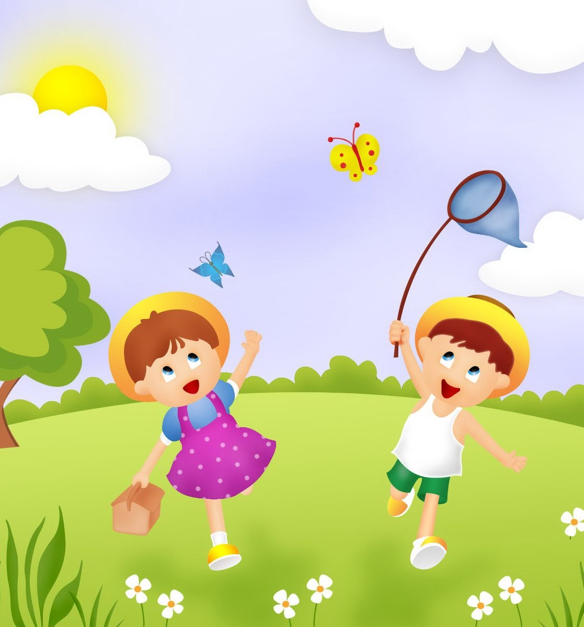  Помните!!! Детям, не достигшим 14 лет, запрещено управлять велосипедом на дорогах, а детям, не достигшим возраста 16 лет – скутером (мопедом, квадроциклом).  Помните!!! Дети от природы беспечны и доверчивы. Внимание у детей бывает рассеянным. Поэтому, чем чаще Вы напоминаете ребенку несложные правила, тем больше вероятность, что он их запомнит и будет применять.  Сохранение жизни и здоровья детей – главная обязанность взрослых! |  | Напоминайте, чтобы дети  соблюдали следующие правила:  * уходя из дома, всегда сообщали, куда идут и как с ними можно связаться в случае необходимости;  * избегали случайных знакомств, приглашений в незнакомые компании;  * сообщали по телефону, когда они возвращаются домой.  Следите за тем, с кем общается Ваш ребенок и где он бывает, нет ли среди его знакомых сомнительных взрослых людей или подверженных криминальному влиянию сверстников. Постарайтесь изолировать от них ребенка.  Смотрите, чтобы Ваш ребенок не пользовался сомнительной литературой и видеопродукцией.  Ограничьте и сделайте подконтрольным общение ребенка в интернете.  